ИНСТИТУТ КОНЪЮНКТУРЫ
АГРАРНОГО РЫНКА

109428, Москва,
Рязанский проспект, д. 24, к. 1 тел./факс (495) 232-90-07

ИССЛЕДОВАНИЕ

"Аналитический обзор рынков муки и хлеба в Российской Федерации и Приволжском Федеральном округе"

Москва – февраль 2013 г.

СОДЕРЖАНИЕ

№ раздела/  подраздела | Наименование | Страницы
1. | Резюме | 3
2. | Состояние сырьевой базы | 4
3. | Аналитический обзор рынка муки | 6
3.1. | Производство муки | 6
3.2. | Внешняя торговля мукой | 8
3.3. | Ценовая конъюнктура рынка муки | 9
3.4. | Маржа мукомольного производства | 10
4. | Аналитический обзор рынка хлеба | 11
4.1. | Производство хлеба | 11
4.2. | Ценовая конъюнктура рынка хлеба | 12
5. | Прогноз цен на вторую половину сезона 2012/13 | 13

1. Резюме

Ситуация на зерновом рынке – традиционно главный ценоформирующий фактор мукомольной отрасли. Минимальный в современной истории России валовой сбор пшеницы и ржи в 2012 г. и конкуренция мукомолов с животноводами и экспортерами за пшеницу обусловили резко повышательный тренд зернового рынка, начиная со второй половины 2012 г.
Бурный рост цен на муку начался в конце июня. При этом цены на нее рванули вверх более стремительно, чем цены на зерно. Уже в начале текущего мукомольного сезона (август 2012 г.) на всех основных базисах ценники на пшеничную муку превысили исторический максимум апреля-мая 2008 г. При этом экспорт не оказывал заметной поддержки ценам. В связи с резким подорожанием пшеничной муки уже в начале осени она стала практически неконкурентной на мировом рынке. Начиная со второй половины октября, экспорт носил затухающий характер. По итогам прошлого года вывоз снизился в 4 раза к 2011 г.
На ржаную муку в т.г. цены росли менее стремительно, лишь в декабре превысив предыдущий максимум сентября 2008 г.
Начавшиеся в конце октября в регионах Сибири и Урала зерновые товарные интервенции не оказали охлаждающего влияния на рынки зерна и муки. Ценовой рост продолжился.
Маржинальность мукомольного производства в течение 2012 г. в основном находилась на низким уровне. Исключением стал летний период, когда маржа заметно выросла из-за опережающего роста цен на муку по сравнению с ценами на зерно.
Цены на хлеб, которые обычно плавно повышаются, в первой половине сезона 2012/13 заметно росли. Однако их рост все же происходил более низкими темпами, чем на муку в силу административного контроля.
Низкие запасы зерна будут способствовать тому, что цены на пшеницу и рожь, а, следовательно, и на муку будут находиться на достаточно высоком уровне до конца первого полугодия 2013 г. Кроме того, в ряде территория страны может ощущаться локальный дефицит муки из-за сокращения производства. В связи с этим заметное проседание цен можно ожидать лишь после поступления на рынок пшеницы и ржи нового урожая.
Цены на хлеб также немного снизятся к концу текущего сезона, однако резкого ослабления цен не прогнозируется. Как показывает анализ, в периоды заметного снижения цен на зерно и муку адекватного снижения цен на хлеб и хлебобулочные изделия обычно не отмечается.

2. Состояние сырьевой базы

Валовые сборы пшеницы и ржи по итогам 2012 г. значительно снизились не только по сравнению с 2011 г., но и к средним значениям за 2006-10 гг. Причины этого – плохие погодные условия в различных регионах страны.
Так, в южных территориях урожай озимых стал самым низким за последние 10 лет из-за сочетания погодных факторов: затяжного осеннего сева, высокой гибели в зимний период, недостаточного уровня осадков весной и засухи летом.
В Сибири валовой сбор пшеницы также был рекордно низким из-за засухи весной и летом.
В Поволжье произошло резкое сокращение валовых сборов пшеницы и ржи в результате весенне-летней жары и засухи.
В результате общий валовой сбор пшеницы в России в сезоне 2012 г. упал до минимального за последние 10 лет уровня – 37,7 млн. тонн.

Таблица 1
Динамика валовых сборов пшеницы и ржи
тыс. т
 | 2006 | 2007 | 2008 | 2009 | 2010 | 2011 | 2012 | 2012 в % к
 |  |  |  |  |  |  |  | 2011 | 2006-2010 (в среднем за год)
Пшеница | 44 927 | 49 368 | 63 765 | 61 740 | 41 508 | 56 240 | 37 717 | 67,1 | 72,2
Рожь | 2 959 | 3 909 | 4 505 | 4 333 | 1 636 | 2 971 | 2 133 | 71,8 | 61,5
Источник: Росстат

Таблица 2
Валовой сбор пшеницы озимой и яровой в хозяйствах всех категорий
тыс. т
 | 2006-2010 (в среднем за год) | 2011 | 2012 | 2012 г. в % к 2006-10 гг. | 2012 г. в % к 2011 г.
РОССИЙСКАЯ ФЕДЕРАЦИЯ | 52 261,5 | 56 240,0 | 37 717,1 | 72,2 | 67,1
ЦЕНТРАЛЬНЫЙ ФЕДЕРАЛЬНЫЙ ОКРУГ | 8 589,3 | 8 328,3 | 8 405,8 | 97,9 | 100,9
СЕВЕРО-ЗАПАДНЫЙ ФЕДЕРАЛЬНЫЙ ОКРУГ | 218,7 | 173,3 | 227,4 | 104,0 | 131,2
СЕВЕРО-КАВКАЗСКИЙ ФЕДЕРАЛЬНЫЙ ОКРУГ | 6 288,2 | 7 386,6 | 3 745,5 | 59,6 | 50,7
ПРИВОЛЖСКИЙ ФЕДЕРАЛЬНЫЙ ОКРУГ | 10 061,3 | 9 991,4 | 6 422,3 | 63,8 | 64,3
Республика Башкортостан | 1 400,1 | 1 255,4 | 606,8 | 43,3 | 48,3
Республика Марий Эл | 66,8 | 105,2 | 67,1 | 100,4 | 63,8
Республика Мордовия | 439,8 | 509,0 | 245,3 | 55,8 | 48,2
Республика Татарстан | 1 905,0 | 2 444,7 | 1 304,8 | 68,5 | 53,4
Удмуртская Республика | 157,8 | 142,7 | 100,1 | 63,5 | 70,2
Чувашская Республика | 197,4 | 303,7 | 179,3 | 90,8 | 59,0
Пермский край | 183,3 | 182,2 | 122,0 | 66,6 | 67,0
Кировская область | 136,3 | 189,9 | 138,3 | 101,4 | 72,8
Нижегородская область | 618,8 | 740,3 | 412,7 | 66,7 | 55,8
Оренбургская область | 1 378,7 | 1 779,3 | 866,7 | 62,9 | 48,7
Пензенская область | 684,2 | 434,9 | 351,1 | 51,3 | 80,7
Самарская область | 620,9 | 438,6 | 455,2 | 73,3 | 103,8
Саратовская область | 1 751,3 | 640,1 | 1 249,4 | 71,3 | 195,2
Ульяновская область | 520,9 | 825,4 | 323,4 | 62,1 | 39,2
УРАЛЬСКИЙ ФЕДЕРАЛЬНЫЙ ОКРУГ | 3 213,9 | 4 969,9 | 2 152,9 | 67,0 | 43,3
СИБИРСКИЙ ФЕДЕРАЛЬНЫЙ ОКРУГ | 9 866,2 | 9 785,4 | 5 405,8 | 54,8 | 55,2
ДАЛЬНЕВОСТОЧНЫЙ ФЕДЕРАЛЬНЫЙ ОКРУГ | 203,6 | 236,6 | 189,3 | 93,0 | 80,0
Источник: Росстат

Таблица 3
Валовой сбор ржи озимой и яровой в хозяйствах всех категорий
Тыс. т
 | 2006-2010 (в среднем за год) | 2011 | 2012 | 2012 г. в % к 2006-10 гг. | 2012 г. в % к 2011 г.
РОССИЙСКАЯ ФЕДЕРАЦИЯ | 3468,5 | 2970,7 | 2132,9 | 61,5 | 71,8
ЦЕНТРАЛЬНЫЙ ФЕДЕРАЛЬНЫЙ ОКРУГ | 552,0 | 343,6 | 355,1 | 64,3 | 103,3
СЕВЕРО-ЗАПАДНЫЙ ФЕДЕРАЛЬНЫЙ ОКРУГ | 12,3 | 4,5 | 7,6 | 62,2 | 168,2
СЕВЕРО-КАВКАЗСКИЙ ФЕДЕРАЛЬНЫЙ ОКРУГ | 25,3 | 3,2 | 3,5 | 13,8 | 107,4
ПРИВОЛЖСКИЙ ФЕДЕРАЛЬНЫЙ ОКРУГ | 2291,5 | 2234,1 | 1462,2 | 63,8 | 65,5
Республика Башкортостан | 554,8 | 688,4 | 342,3 | 61,7 | 49,7
Республика Марий Эл | 41,1 | 58,9 | 24,1 | 58,6 | 40,9
Республика Мордовия | 65,8 | 47,0 | 24,5 | 37,2 | 52,1
Республика Татарстан | 501,4 | 700,7 | 304,7 | 60,8 | 43,5
Удмуртская Республика | 65,7 | 92,4 | 46,7 | 71,2 | 50,5
Чувашская Республика | 29,5 | 42,6 | 8,4 | 28,4 | 19,6
Пермский край | 32,3 | 28,0 | 19,1 | 59,1 | 68,1
Кировская область | 138,5 | 152,9 | 108,5 | 78,4 | 71,0
Нижегородская область | 55,8 | 68,2 | 36,6 | 65,6 | 53,7
Оренбургская область | 255,0 | 117,6 | 194,6 | 76,3 | 165,5
Пензенская область | 87,7 | 24,6 | 23,2 | 26,4 | 94,0
Самарская область | 116,7 | 28,5 | 73,0 | 62,5 | 256,0
Саратовская область | 260,6 | 81,8 | 217,4 | 83,5 | 265,8
Ульяновская область | 86,6 | 102,3 | 39,2 | 45,3 | 38,3
УРАЛЬСКИЙ ФЕДЕРАЛЬНЫЙ ОКРУГ | 61,8 | 47,1 | 35,0 | 56,6 | 74,3
СИБИРСКИЙ ФЕДЕРАЛЬНЫЙ ОКРУГ | 286,5 | 169,4 | 142,0 | 49,6 | 83,8
ДАЛЬНЕВОСТОЧНЫЙ ФЕДЕРАЛЬНЫЙ ОКРУГ | 1,0 | 0,6 | 0,5 | 46,2 | 77,2
Источник: Росстат

Очередным рекордом стало сокращение запасов зерновых в стране, которые уже к ноябрю находились на минимальном за последние годы уровне.
В результате, уже с августа 2012 года цены на пшеницу в регионах страны достигали максимальных для этих месяцев значений. А к концу октября цены на пшеницу в России преодолели показатели февраля-марта сезона 2007/08 гг. и достигли исторически рекордных уровней.
Для обеспечения потребителей и стабилизации внутренних цен на зерно правительство с 23 октября стало проводить товарные интервенции, в результате которых к концу декабря было продано порядка 1,2 млн. тонн зерна в Сибирском и Уральском Федеральных округах. Но и здесь ситуация развивается по необычному сценарию: пожалуй, никогда еще в истории российских товарных интервенций, цены не росли одновременно и на интервенционных торгах, и на свободном рынке. С конца декабря – к товарным интервенциям подключена и Оренбургская область.
К концу декабря в ряде ключевых регионов потребления стоимость тонны пшеницы достигла значений 12 000 – 12 500 рублей.
Цены на рожь также укреплялись высокими темпами в связи с низкими рыночным предложением. Следует отметить, что данная культура не участвовала в интервенциях.

Диаграмма 1
Динамика закупочных цен на пшеницу 3 кл. и рожь в среднем по России и в Поволжье, руб./т
Источник: ИКАР

3. Аналитический обзор рынка муки

3.1. Производство муки

Снижение производства является характерной чертой развития рынка муки в последние годы в результате сокращения численности населения и снижения использования муки на производство хлеба и хлебобулочных изделий.
В 2012 г. снижению выработки муки способствовала также ситуация на рынке зерна: низкое предложение, высокие цены.

Диаграмма 2
Производство муки в России, млн. т
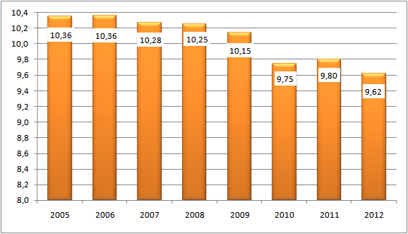
Источник: Росстат
В разрезе округов более высокое производство муки зафиксировано лишь в Приволжском ФО (+7,4%) и Уральском ФО (+4,5%). В то же время наиболее значительное сокращение сложилось в Южном (-16,8%) и Северо-Кавказском (-13,3%) федеральных округах.

Диаграмма 3
Производство муки в разрезе федеральных округов в 2011-12 гг.
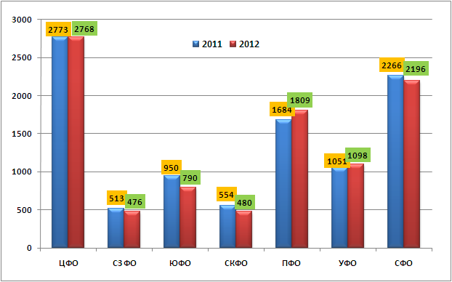
Источник: Росстат

Следует отметить, что наиболее заметное сокращение производства в России коснулось пшеничной муки 1 с. В то же время немного увеличился выпуск пшеничной муки в/с и более заметно – ржаной муки. Что касается Приволжского ФО, то по всем видам муки отмечалось превышение показателей прошлого года, за исключением муки 1 с. Наиболее резко возросло производство ржаной муки.
Таблица 4
Производство муки в разрезе отдельных видов
Т
 | 2011 | 2012 | 2012 г. в % к 2011 г.
Мука всего, в.т ч.
Россия | 9 799 137 | 9 624 450 | 98,2
ПФО | 1 684 232 | 1 808 900 | 107,4
пшеничная и пшенично-ржаная
Россия | 9 044 912 | 8 824 942 | 97,6
ПФО | 1 421 178 | 1 500 710 | 105,6
пшеничная в/с
Россия | 5 851 693 | 5 936 439 | 101,4
ПФО | 828 982 | 927 880 | 111,9
пшеничная 1 с.
Россия | 2 571 247 | 2 323 327 | 90,4
ПФО | 492 264 | 486 146 | 98,8
ржаная
Россия | 719 111 | 764 306 | 106,3
ПФО | 262 509 | 306 167 | 116,6
Источник: Росстат

Данные о производстве муки по видам в разрезе всех регионов Приволжского ФО представлены в приложении в формате Excel.

3.2. Внешняя торговля мукой

По итогам 2011 г. экспорт пшеничной муки Россией достиг исторического максимума, вплотную приблизившись к 600 тыс. т, что было обусловлено отсутствием экспорта зерна и достаточно низким уровнем цен на муку в этот период.
Экспорт российской пшеничной муки в 2012 г. составил 154 тыс. т – в 3,9 раза меньше, чем в 2011 г. Причина – неконкурентный уровень цен на большинстве внешних рынков и приоритетный вывоз зерна.
В связи с резким подорожанием пшеничной муки уже в начале осени она стала практически неконкурентной на ряде внешних рынков.

Таблица 5
Импорт и экспорт муки Россией
т
Месяц | Пшеничная мука |  | Ржаная мука
Месяц | импорт | экспорт | импорт | экспорт
янв.12 | 414 | 10 683 | 3 | 302
фев.12 | 511 | 15 269 | 3 | 300
мар.12 | 688 | 16 919 | 2 | 291
апр.12 | 596 | 13 307 | 2 | 487
май.12 | 512 | 19 962 | 1 | 250
июн.12 | 708 | 18 124 | 0 | 199
июл.12 | 847 | 13 259 | 2 | 396
авг.12 | 754 | 10 986 | 2 | 109
сен.12 | 742 | 10 061 | 0 | 135
окт.12 | 932 | 9 307 | 2 | 444
ноя.12 | 1 043 | 7 050 | 16 | 311
дек.12 | 1 566 | 8 749 | 4 | 185
2012 | 9 313 | 153 676 | 36 | 3 409
2011 | 6 757 | 597 822 | 26 | 3 248
Изм-е 2012 к 2011 | 2 556 | -444 146 | 11 | 161
Источник: ФТС РФ

Диаграмма 4
Экспорт российской пшеничной муки, тыс. т
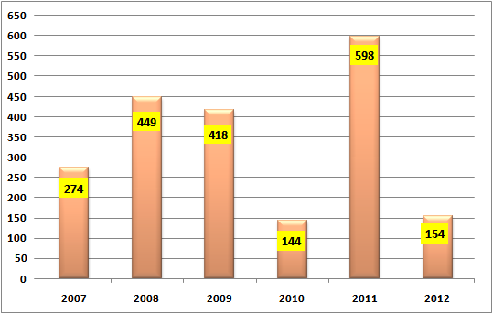
Источник: ФТС РФ
3.3. Ценовая конъюнктура рынка муки

Оптовые цены на пшеничную муку в 2012 г. росли высокими темпами во всех регионах-производителях. Если ранее цены на муку в территориях Юга были одними из самых низких, то в т.г. они резко укрепились. В первой половине года они стали самыми высокими в РФ. К концу года наиболее дорогой оказалась мука в Центре. Низкий, относительно других регионов, уровень цен сложился в Западной Сибири, где активно шли зерновые товарные интервенции. В Поволжье цены были также относительно низкими, вторыми после Западной Сибири.

Диаграмма 5
Динамика оптовых цен на пшеничную муку в/с, руб./т
Источник: ИКАР

Таблица 6
Изменение средних оптовых цен на пшеничную муку в регионах-производителях в январе 2013 г. по сравнению с январем 2012 г. и предыдущим максимумом, %
 | Центр | Урал | Зап. Сибирь. | Поволжье | Юг
Рост к январю 2012 г. | 89,6 | 89,6 | 93,3 | 83,7 | 72,6
Рост к максимуму 2008 г. | 27,2 | 21,6 | 20,2 | 28,2 | 34,0
Источник: ИКАР

Цены на ржаную муку тоже росли, начиная с конца лета- начала осени. Однако до декабря темпы их роста были гораздо ниже, чем на пшеничную муку. Давление на цены оказывали высокая насыщенность рынка отечественной ржаной мукой, а также ввоз более дешевой белорусской муки.
В конце декабря 2012 г. – январе 2013 г. темпы повышения цен на ржаную муку заметно выросли. Как и по пшеничной муке, наиболее резко росли цены в Центре, несколько менее существенно они укрепились в Западной Сибири и в Поволжье.

Диаграмма 6
Динамика оптовых цен на ржаную муку в/с, руб./т
Источник: ИКАР

Таблица 7
Изменение средних оптовых цен на ржаную муку в регионах-производителях в январе 2013 г. по сравнению с январем 2012 г. и предыдущим максимумом, %
 | Центр | Урал | Зап. Сибирь. | Поволжье
Рост к январю 2012 г. | 57,9 | 54,3 | 37,2 | 50,2
Рост к предыдущему максимуму | 18,0 | 10,1 | 9,6 | 6,7
Источник: ИКАР

3.4. Маржа мукомольного производства

В начале 2012 г. маржа мукомольных предприятий находилась на низком или отрицательном уровне. Зерно в этот период дорожало более высокими темпами, чем мука, из-за истощения запасов качественного зерна и вынужденной конкуренции мукомолов за пшеницу с экспортерами.
На старте нового мукомольного сезона 2012/13 (август 2012 г.) маржа заметно выросла в связи с опережающим ростом цен на муку. Такая ситуация часто повторяется на резко растущем ценовом тренде рынка зерна: цены на муку в начале реагируют более бурно. Однако с ноября значения маржи резко снизились, временами вплоть до отрицательных.
Помимо спросовых ограничений, значительную роль в этом сыграл контроль за ценами на муку со стороны антимонопольных органов и региональных властей. Он обусловлен существенным подорожанием такого социально важного продукта, как хлеб.

Диаграмма 7
Типологическая маржа мукомольных предприятий, Центр европейской части России, EXW, руб./т
Источник: ИКАР

4. Аналитический обзор рынка хлеба

4.1. Производство хлеба

Производство хлеба в России неуклонно снижается. Не стал исключением и 2012 г. Основная причина - долгосрочное изменение модели питания в сторону снижения потребления хлеба и хлебобулочных изделий и роста потребления мяса и мясопродуктов, рыбы, молочных продуктов, овощей и фруктов.
Диаграмма 8
Производство хлеба и хлебобулочных изделий, млн. т
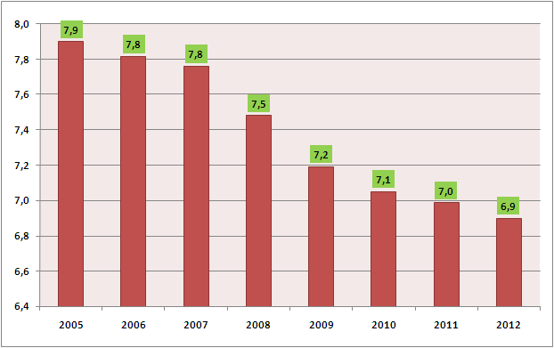
Источник: Росстат
Кроме того, во второй половине 2012 г. производители хлеба попали в сложное положение. Они оказались зажаты в треугольнике между мукомолами (которые все-таки повышают цену на свою продукцию), розничными сетями и местными администрациями.
Сокращение производства хлеба в Приволжском ФО было более значительным, чем в среднем по России.

Таблица 8
Производство хлеба и хлебобулочных изделий в 2011-12 гг.
 | 2011 | 2012 | 2012 г. в % к 2011 г.
Российская Федерация | 7 024 146 | 6 891 724 | 98,1
Центральный Федеральный округ | 2 050 840 | 2 025 698 | 98,8
Северо-Западный Федеральный округ | 718 956 | 693 313 | 96,4
Южный Федеральный округ | 734 464 | 713 963 | 97,2
Северо-Кавказский федеральный округ | 413 832 | 420 976 | 101,7
Приволжский Федеральный округ | 1 442 150 | 1 402 341 | 97,2
Республика Башкортостан | 148 692 | 143 298 | 96,4
Республика Марий Эл | 41 682 | 40 212 | 96,5
Республика Мордовия | 44 909 | 42 444 | 94,5
Республика Татарстан | 189 861 | 184 615 | 97,2
Удмуртская Республика | 71 473 | 68 989 | 96,5
Чувашская Республика | 79 509 | 75 813 | 95,4
Пермский край | 127 012 | 130 644 | 102,9
Кировская область | 114 658 | 112 486 | 98,1
Hижегородская область | 183 847 | 180 472 | 98,2
Оренбургская область | 77 370 | 79 761 | 103,1
Пензенская область | 79 520 | 78 191 | 98,3
Самарская область | 118 898 | 112 717 | 94,8
Саратовская область | 103 296 | 96 745 | 93,7
Ульяновская область | 61 424 | 55 953 | 91,1
Уральский Федеральный округ | 490 197 | 476 959 | 97,3
Сибирский Федеральный округ | 882 787 | 876 633 | 99,3
Дальневосточный федеральный округ | 290 920 | 281 841 | 96,9
Источник: Росстат

4.2. Ценовая конъюнктура рынка хлеба

Следует отметить, что потребительские цены на хлеб практически не зависят от цен на муку и зерно. Цены на хлеб обычно имеют плавную повышательную динамику, коррелирующую с динамикой инфляции и ростом цен на другие продукты питания. При этом в нормальные по валовым сборам пшеницы и ржи годам цены на хлеб могут быть стабильными или расти невысокими темпами на фоне снижения цен на зерно и муку.
Лишь резкий рост цен на муку, как это было в 2003/04 с/х г., 2007/08 с/х г., июле-августе 2010 г. и в текущем сезоне может вызывать существенное повышение цен на хлеб.

Диаграмма 9
Сравнительная динамика цен на пшеницу 3 кл., пшеничную муку в/с и хлеб пшеничный из муки в/с, руб./т с НДС
Источник: Росстат, ИКАР

Диаграмма 10
Средние потребительские цены на хлеб, руб./т 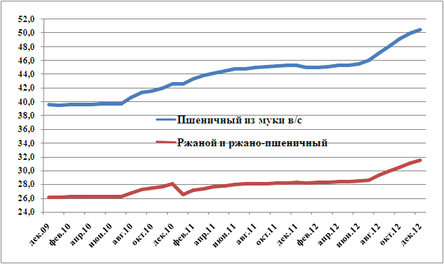
Источник: Росстат

5. Прогноз цен на вторую половину сезона 2012/13

Дальнейшее развитие ситуации на рынке муки и хлеба, будет зависеть от ряда факторов. В первую очередь, на цены будет влиять состояние зернового рынка, динамика цен на зерно и региональные балансы спроса/предложения. Во-вторых, непосредственно балансы спроса и предложения муки в разных регионах страны. В силу того, что некоторые предприятия в связи с низкой маржинальностью производства вынуждены сокращать или останавливать переработку, вероятно возникновение локального дефицита муки. Цена поставки импортной муки из стран СНГ и объемы поставок также могут существенно влиять на ценообразование в российских регионах. Кроме того, влияние на ценовую динамику могут оказать и труднопрогнозируемые факторы - госрегулирование, ситуация на мировых рынках и пр.
Говоря о ситуации на зерновом рынке, необходимо отметить, что все большее значение приобретает фактор будущего урожая. По прогнозу ИКАР при удачной зимовке зерновых и благоприятной погодной ситуации в весенне-летний период, валовой сбор зерна в 2013 году может составить 85-90 млн. т. Площади озимых под урожай 2013 года оцениваются в 15,8 млн. га. Это больше, чем было посеяно под урожай 2011 года (15,3 млн. га), но меньше, чем в прошлом году (16,2 млн. га). Состояние озимых в ряде регионов страны вызывает опасение. Поэтому, в случае неблагоприятных погодных условий, урожай может оказаться ниже прогнозируемого.
До начала уборки нового урожая ситуация на рынке зерна будет сложной. К концу сезона запасы зерна сократятся до минимального за последние годы уровня 8-8,5 млн. тонн. Большой спрос на зерно и его низкое предложение будут способствовать сохранению высоких цен на зерно до конца сезона. Условно, предельным уровнем можно считать цену альтернативной поставки импортного зерна, которая в данный момент составляет 13 500 – 14 000 руб./т. Всего в сезоне 2012/13 импорт зерна, по оценкам ИКАР, может составить порядка 2 млн. т (из них 1,5 млн. т — пшеница).
Продажи зерна из интервенционного фонда окажут стабилизирующее, но не понижательное влияние на рынок, так как объемы реализации фонда (130 тыс. тонн в неделю) недостаточны для обеспечения в полной мере всех потребителей. Кроме того, сосредоточение ГИФ в отдаленных регионах Сибири, Урала и Поволжья сопряжено с трудностями по получению зерна потребителями Центральных, Северо-Западных и Южных регионах страны и накладывает дополнительные затраты на транспортировку.
На свободном рынке сколько-либо значимые излишки зерна прослеживаются лишь в регионах Центрального Черноземья и Поволжья. Поэтому, целесообразно прогнозировать рыночные цены на пшеницу и рожь именно по этим регионам, так как в других регионах в отсутствии объемов предложения зерна к продаже рынок может ограничиться исключительно интервенционными торгами. С учетом вышесказанного, можно прогнозировать следующую динамику цен на пшеницу и рожь продовольственную на элеваторах в ЦЧР и ПФО до конца сезона:

Таблица 9
Прогноз цен на пшеницу 3 и 4 классов и рожь продовольственную в ЦЧР на условиях франко-элеватор с НДС, руб./т

Месяц | Пшеница 3 кл. | Пшеница 4 кл. | Рожь продовол.
Февраль 2013 | 11 900 | 11 700 | 9 100
Март 2013 | 11 700 | 11 500 | 9 000
Апрель 2013 | 11 500 | 11 300 | 9 000
Май 2013 | 11 000 | 10 500 | 8 000
Июнь 2013 | 9 000 | 8 500 | 7 000
Июль 2013  (новый урожай) | 7 500 | 7 300 | 6 500
Источник: ИКАР

Таблица 10
Прогноз цен на пшеницу 3 и 4 классов и рожь продовольственную в ПФО на условиях франко-элеватор с НДС, руб./т
Месяц | Пшеница 3 кл. | Пшеница 4 кл. | Рожь продовол.
Февраль 2013 | 11 500 | 11 400 | 8 800
Март 2013 | 11 200 | 11 000 | 8 500
Апрель 2013 | 11 000 | 10 800 | 8 300
Май 2013 | 10 500 | 10 300 | 8 500
Июнь 2013 | 9 000 | 8 500 | 7 000
Июль 2013  (новый урожай) | 7 300 | 7 000 | 6 200
Источник: ИКАР

Соответственно прогноз цен на муку и хлеб в ЦЧР и ПФО представлен в нижеприведенных таблицах.

Таблица 11
Прогноз оптовых цен на муку (руб./т) и потребительских цен
на хлеб (руб./кг) в ЦЧР
Месяц | Мука пшеничная в/с | Хлеб пшенич-ный | Мука ржаная | Хлеб ржаной
Февраль 2013 | 18 500 | 51,0 | 11 200 | 32,0
Март 2013 | 18 200 | 51,0 | 11 000 | 32,1
Апрель 2013 | 18 000 | 50,5 | 10 900 | 32,1
Май 2013 | 17 100 | 50,5 | 10 500 | 32,0
Июнь 2013 | 16 300 | 50,0 | 9 800 | 31,8
Июль 2013  (новый урожай) | 13 050 | 50,0 | 8 500 | 31,6
Источник: ИКАР

Таблица 12
Прогноз оптовых цен на муку (руб./т) и потребительских цен
на хлеб (руб./кг) в ПФО
Месяц | Мука пшеничная в/с | Хлеб пшенич-ный | Мука ржаная | Хлеб ржаной
Февраль 2013 | 18 200 | 50,8 | 11 000 | 31,0
Март 2013 | 18 000 | 50,8 | 10 900 | 31,1
Апрель 2013 | 17 800 | 50,3 | 10 700 | 31,1
Май 2013 | 16 800 | 50,3 | 10 400 | 31,0
Июнь 2013 | 16 200 | 49,8 | 9 700 | 31,0
Июль 2013  (новый урожай) | 12 900 | 49,8 | 8 300 | 30,9
Источник: ИКАР

